1.Общая часть
Муниципальное образование город Кировск с подведомственной территорией (далее – город Кировск) географически находится в центре Кольского полуострова, в южной части Хибинского массива (высота около 1000 метров), на берегу озера Большой Вудъявр. В состав муниципального образования входят: город Кировск с отдельно расположенным микрорайоном Кукисвумчорр, поселками Титан, Коашва и Октябрьский.
Территория муниципального образования город Кировск с подведомственной территорией составляет 3633 км², численность постоянного населения – 33,4 тыс.чел.
Город Кировск является административным центром муниципального образования город Кировск с подведомственной территорией.
Территория города Кировска составляет 24 км².
Численность постоянного населения – 31,0 тыс.чел.
В состав муниципального образования входят населённые пункты Титан, Коашва, Октябрьский.
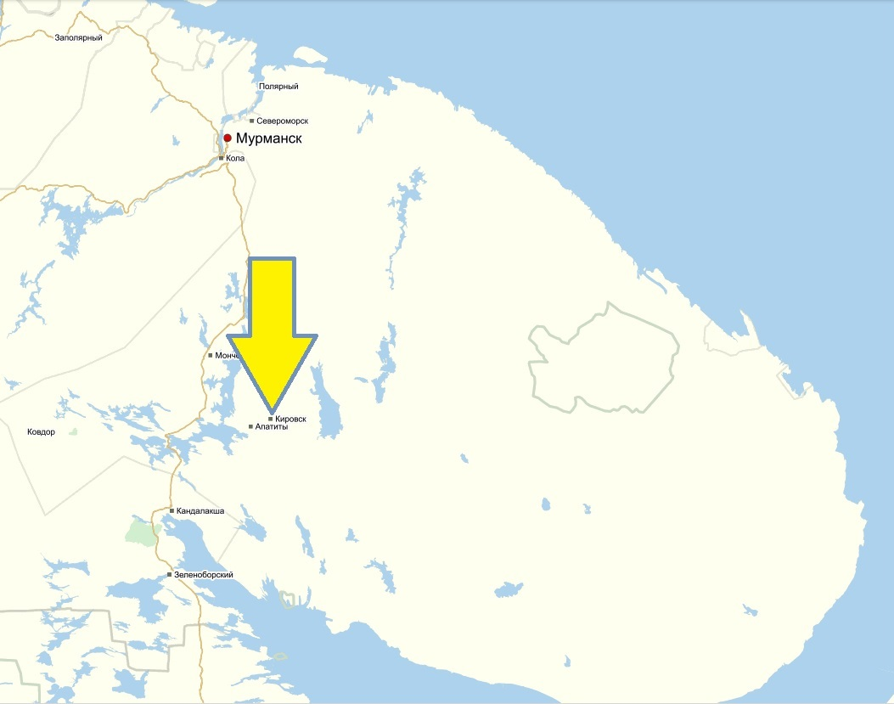
Развитие функционально-планировочной структуры
В развитии жилых зон предлагаются следующие принципы реконструкции существующего жилищного фонда и строительства нового:
- развитие нового жилищного строительства в западном направлении от микрорайона Кукисвумчорр на территории с благоприятными инженерно-строительными условиями;
- комплексная застройка новых жилых кварталов – строительство объектов торговли и обслуживания параллельно с вводом жилья;
- строительство разнообразных типов жилых домов с учетом потребностей всех социальных групп населения;
- комплексная реконструкция и благоустройство существующих микрорайонов – ремонт и модернизация жилищного фонда; реконструкция инженерных сетей, улично-дорожной сети; озеленение территорий; устройство спортивных площадок;
- улучшение экологического состояния жилых зон, вынос за пределы жилой застройки ряда производственных, коммунальных и прочих объектов, а также вывод грузового автотранспорта.

Развитие общественно-деловых зон и туристско-рекреационных комплексов
Генеральным планом намечены следующие принципы организации общественно-деловых зон и туристско-рекреационных комплексов:
- архитектурно-планировочная организация главных градостроительных узлов города;
- реконструкция и благоустройство основных магистралей города;
- преимущественное размещение общественно-деловых, культурно-развлекательных и торговых объектов на пересечении основных транспортных направлений и непосредственно в жилой застройке, занимая цокольные и первые этажи жилых домов;
- расширение спортивно-рекреационных зон с горнолыжными склонами в районе г.Кукисвумчорр;
- реконструкция лыжных трасс в северной части города (у Ботанического сада) с формированием спортивно-рекреационной зоны, где предполагается размещение лыжной базы и комплексного центра, включающего гостиничный комплекс и автотерминал;
- развитие спортивно-рекреационной зоны в Центральном районе за счѐт расширения горнолыжного склона в северном направлении и организацией площади и подножия горы Айкуайвенчорр благодаря строительству объектов общественного назначения;
- формирование нового туристско-рекреационного комплекса и горнолыжного склона за городской чертой с западной стороны города.

Реорганизация производственных зон
- Генеральным планом предлагаются следующие основные направления градостроительной реорганизации производственных территорий:
- перепрофилирование и изменение функционального использования части производственных территорий для размещения деловых, обслуживающих, торговых и развлекательных объектов;
- улучшение экологической обстановки за счет проведения в производственных зонах комплекса природоохранных мероприятий с целью ликвидации выбросов на предприятиях – источниках загрязнения окружающей среды;
- комплексное благоустройство территорий промышленных зон, строительство и ремонт автомобильных подъездов, озеленение территорий предприятий и их санитарно-защитных зон, ликвидация несанкционированных свалок.
Климат муниципального образования город Кировск с подведомственной территорией умеренно холодный, погода неустойчивая, сопровождающаяся сильными ветрами. Снежный покров устойчивый до 190-220 дней в году. Для территории характерно большое количество пасмурных и дождливых дней, частые и резкие перепады атмосферного давления и температуры воздуха. Наиболее низкая температура наблюдается в январе и феврале, средняя температура колеблется от 8 до 14 градусов мороза. Среднемесячная температура в летний период + 9-14 градусов тепла, в июле температура в Хибинах + 12 градусов.

Источники теплоснабжения. Характеристика технического состояния основного оборудования

Основные технические данные
Источники теплоснабжения – 4 котельные (табл. 1)
- в городе Кировск:
  - Центральная котельная;
  - котельная Кировского рудника;
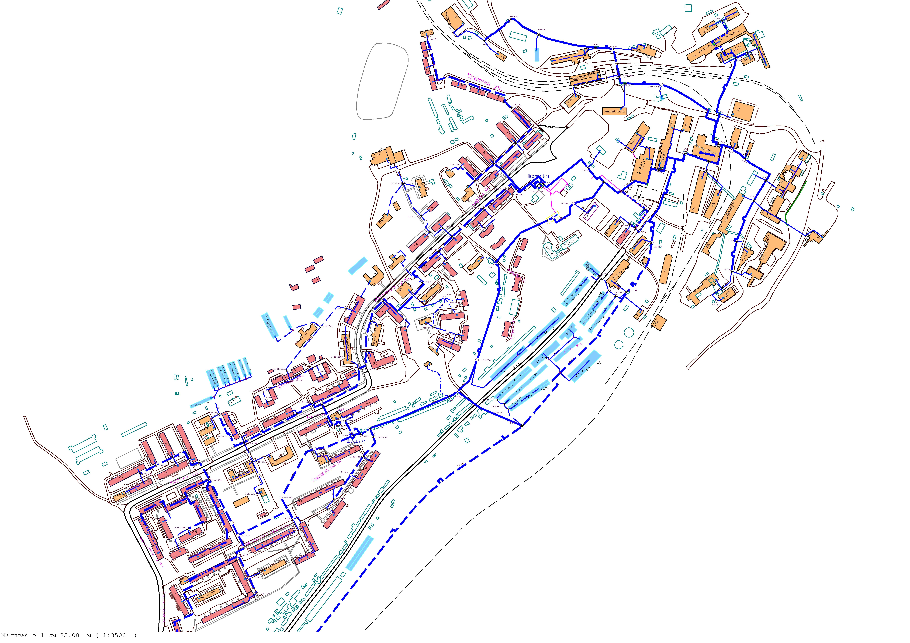
- в населённом пункте Титан:
  - котельная АНОФ-3 ОАО «Апатит»;

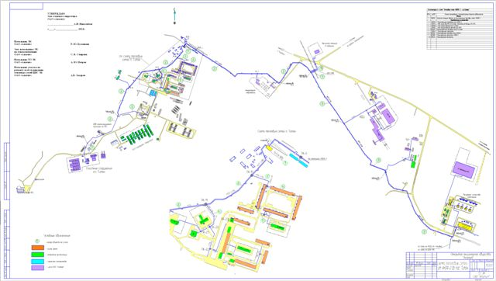
- в населённом пункте Коашва:
  - котельная Восточного рудника ОАО «Апатит»
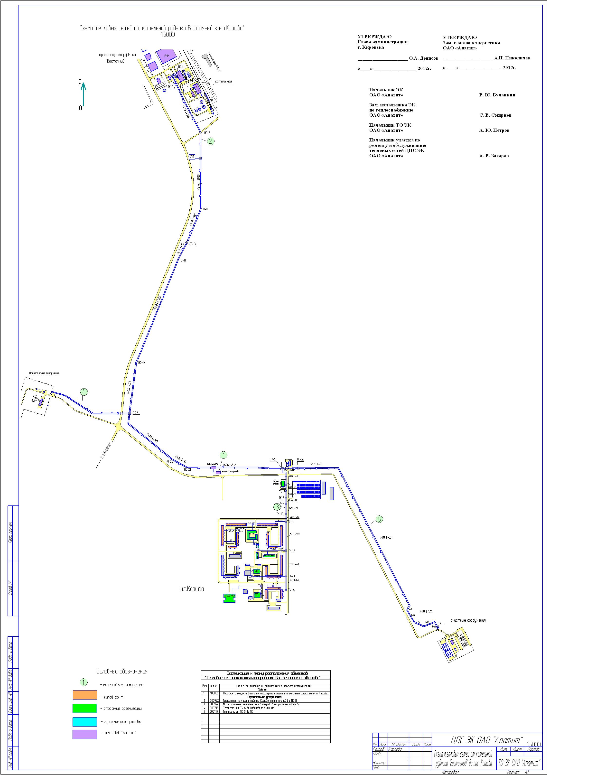

Установленная мощность – 675 Гкал/час
- Присоединенная нагрузка – 509,5 Гкал/час
- Оборудование – 26 котлов
- Основной вид топлива – мазут
- Схема теплоснабжения – открытая
- Протяженность тепловых сетей составляет в двухтрубном исполнении - 60,4 км
Теплоснабжение города осуществляется в основном от промышленно- отопительных котельных. Источником теплоснабжения жилых районов являются: Центральная котельная (теплоснабжение центрального района города Кировска) и котельная Кировского рудника (теплоснабжение микрорайона Кукисвумчорр и Кировского рудника). Источником теплоснабжения промышленных предприятий и п. Юкспорйок служит промышленная котельная ОАО «Апатит».
Котельные полностью покрывают тепловые нагрузки населённых пунктов, центральным отоплением оборудовано 99% жилого фонда, горячим водоснабжением 85%.
Загрузка котельных в самый холодный месяц не превышает 50%.
Основным топливом для котельных служит мазут.
Краткая характеристика источников тепла приведена в таблице 1.
Таблица 1
Характеристика основных источников тепла
№ | Источник тепла (наименование котельной) | Характеристика основного теплогенерирующего оборудования | Кол-во, шт. | Установленная тепловая мощность источника, Гкал/ч | Вид топ-лива | Расход топлива, т/Гкал
1 | Центральная  г. Кировск | ТП-35 | 3 | 30 | Мазут | 0,162
1 | Центральная  г. Кировск | КВГМ-50 | 2 | 50 | Мазут | 0,162
1 | Центральная  г. Кировск | КВГМ-100 | 1 | 100 | Мазут | 0,162
2 | Кировского рудника п. Кукисвумчорр | ДЕ-25 | 3 | 111 | Мазут | 0,164
2 | Кировского рудника п. Кукисвумчорр | ДКВР-10 | 3 | 111 | Мазут | 0,164
3 | Промплощадка Центрального рудника | ДЕ-25 | 1 | 33 | Мазут | 0,163
3 | Промплощадка Центрального рудника | ДКВР-10 | 3 | 33 | Мазут | 0,163
4 | Котельная Восточного рудника, п. Коашва | ДКВР-10 | 3 | 66 | Мазут
4 | Котельная Восточного рудника, п. Коашва | ДЕ-25 | 2 | 66 | Мазут
5 | Котельная АНОФ-3, промплощадка АНОФ-3 | ГМ-50 | 5 | 175 | Мазут
 | Итого |  | 26 | 675

2. Тепловые сети. Общая характеристика тепловых сетей

Центральная котельная, котельная Кировского рудника и промышленная котельная закольцованы тепловыми сетями. Прокладка тепловых сетей по промзонами и незастроенным территориям надземная, по жилым кварталам, в основном, подземная. На данный момент осуществляется проект строительства тепломагистрали (3 трубопровода диаметром от 630 до 720 мм) от Апатитской ТЭЦ до котельной города Кировска (Центральной) с переоборудованием последней в ЦТП. Тепловые сети (в двухтрубном исчислении) 60,4 км, износ 77,4%.
Температура транспортируемой горячей воды 150 ^{о}С.

3. Потребители
Основным потребителем тепловой энергии являются промышленные потребители − 61% полезного отпуска. Население и бюджетные потребители составляют 39% полезного отпуска (рис. 1). Часовые тепловые нагрузки МО г. Кировск с подведомственной территорией составляют 94,5 Гкал/час.
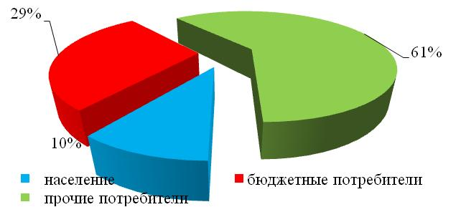

Рисунок 1. Потребители тепловой энергии МО г. Кировск с подведомственной территорией

Теплопотребление по МО г. Кировск с подведомственной территорией за 2010 г. составило 993,475 тыс. Гкал, в том числе:
– население 96,1 тыс. Гкал/год;
– бюджетные 291 тыс. Гкал/год;
– прочие 612,7 тыс. Гкал/год.
Генеральным планом предусматривается несколько типов застройки:
- застройка индивидуальными домами с земельными участками;
- застройка блокированными домами («таунхаусы»);
- малоэтажная застройка (до 4 этажей);
- средне- и многоэтажная застройка.
В убыль жилищного фонда включен ветхий фонд:
- на I очередь – 12,2 тыс.м² (2,4 тыс.м² в год);
- на расчетный срок – 29,0 тыс.м² (1,9 тыс.м² в год).
Новое жилищное строительство составит:
- на I очередь – 9 тыс.м² (1,8 тыс.м²/год);
- на расчетный срок – 138 тыс.м² (9,2 тыс.м²/год).

